
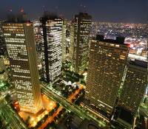
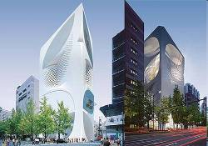

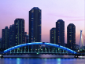
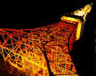
М Е Ж Д У Н А Р О Д Н А Я Б И З Н Е С К О Р П О Р А Ц И Я
I n t e r n a t I o n a l B u s I n e s s C o r p o r a t I o n
ИНФОРМАЦИЯ ПО ВЫСТАВКЕ
Международная выставка архитектуры и строительных материалов «Japan Home and Building Show 2013»

23-25 октября 2013 г.
Международный выставочный центр г. Токио «Tokyo Big Sight»

Выставка архитектуры и строительных материалов
«Japan Home and Building Show 2013»

Крупнейшая ежегодная выставка «Japan Home and Building Show 2013» - это привилегированное средство коммуникации среди деловых лидеров строительной индустрии с рекордными числами посетителей и экспонентов, увеличивающимися год за годом. Имея более чем 30-летнюю историю, выставка «Japan Home and Building Show 2013» сегодня является крупнейшей выставкой строительной отрасли в Восточной Азии и привлекает ежегодно более 90 000 профессионалов со всего мира. «Japan Home and Building Show 2013» – это мероприятие, вызывающее огромный интерес со стороны компетентных представителей строительной отрасли, таких как агенты недвижимости, разработчики, архитекторы, генеральные и субподрядчики, конструкторы, а также крупные инвесторы, чиновники и профессиональные организации.
Организатор: Японская ассоциация менеджмента (Japan Management Association)
При участии:
- Японская федерация отраслей по производству строительных материалов и оборудования для жилищного строительства (Japan Construction Material & Housing Equipment Industries Federation)
- Ассоциация жилищно-коммунальных удобств (Association of Living Amenity)
- Японская федерация организаций жилищного строительства (Japan Federation of Housing Organizations)
- Японский институт архитекторов (Japan Institute of Architects)
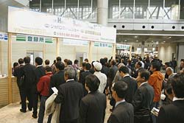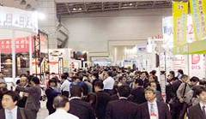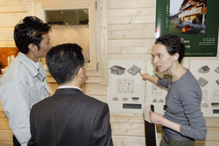

В этом году вниманию посетителей будут представлены:
- Строительные материалы и комплектующие принадлежности
- Обслуживающее оборудование и технологии
- Оборудование и механизмы для жилищного строительства
- Инструменты и аппаратура для строительства
- Кухонное оборудование
- Экологические строительные материалы
- Напольные и настенные покрытия.
Специализированные выставки:
- Камни и керамика в строительстве
- Реконструкция и дизайн в жилищном строительстве
- Продукты для жилищных центров и розничных продаж.

Специализированная выставка
«Камни и керамика в строительстве»
На выставке представлены:  - Натуральный камень для строительства (гранит, известняк, мрамор, песчаник, травертин и другие)  - Плитка для строительства (керамика, кирпич, камень, гранит, известняк, мрамор, кварцит, песчаник, травертин и другие). | 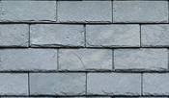

Специализированная выставка
«Реконструкция и дизайн в жилищном строительстве»
На выставке представлены:  - Материалы для реконструкции  - Встроенная мебель  - Домашние кинотеатры  - Встроенные кухни и другое. | 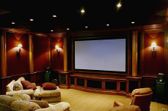
Специализированная выставка
«Продукты для жилищных центров и розничных продаж»
На выставке представлены:  - Экстерьер  Изгороди, ворота, почтовые ящики, именные таблички и другое.  - Продукты и материалы для сада  Кирпичи, изгороди для сада, шланги, сточные трубы и другое.  - Инструменты  Элекроприборы, молотки, пилы и другое.  - Материалы для реконструкции  Краски, кафель, воск, дерево и другое. | 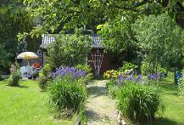
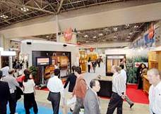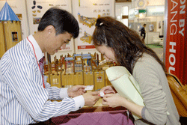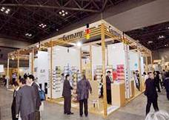

Помимо основных тем, на выставке будут представлены следующие дополнительные категории:

Программа по снижению выбросов углекислого газа

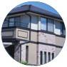
Тепловые изоляционные материалы и системы
- Материалы для теплоизоляции
- Окна/ двери/ ставни/ прочие продукты для изоляции
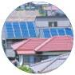
- Вентиляционное оборудование / системы и другое.

Естественные источники энергии для строительства и обеспечения зданий
- Оборудование для выработки солнечной энергии
- Ветровая энергия

- Геотермальная энергия и другое.

Крыши и стены, изготовленные из зелени
- Материалы для крыш и стен, сделанных из зелени
- Методы/системы посадки растений
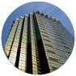
- Гидроизоляционные листы и другое.

Системы управления энергией для строительства и обеспечения зданий
Системы управления энергией для строительства и обеспечения зданий и другое.

Выставка по повышению качества среды внутри помещений

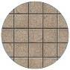
Строительные материалы по поддержанию влажности
- Строительные материалы по поддержанию влажности
- Системы по поддержанию влажности и другое.

Свето- и звукоизоляция
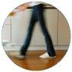
- Звукоизоляционные завесы
- Окна, двери
- Стены, полы
- Навесы, снижающие шумы, и другое.


Контроль запахов внутри помещения (планируется)
- Контрмеры против запаха животных
- Борьба с запахом сигарет
- Меры против других запахов
- Вентиляционные системы и другое.

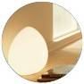
Освещение (планируется)
- Освещение
- Светодиоды
- Дизайн света
- Координация света и другое.
_________________________________
ГК «Международная Бизнес Корпорация»
Адрес: 115054, г. Москва, ул. Зацепа, д. 23, строение 1, офис 2
Тел.: +7(967) 194-55-12 ,+7 (905)543-54-69
E-mail: tmrabota@yandex.ru, tm@mbcorp.ru
Http: www.mbcorp.ru

